Datos del usuario de integración de Salesforce en sandbox:
Nombre de usuario: integración@saleforce.com.sandbox
Password: 1nt3gr4c10nl4ss3r
Token: uDSCLxqujN1C39S9TQg2kcO5f
Pasos a seguir para acceder al webservice de Salesforce:
- Paso 1:
En el wsdl de partner se llama al método login, en este método se necesita pasar el parámetro username que es el nombre de usuario de Salesforce y en el parámetro password hay que introducir la contraseña de Salesforce + el token de seguridad obtenido en el paso 1.
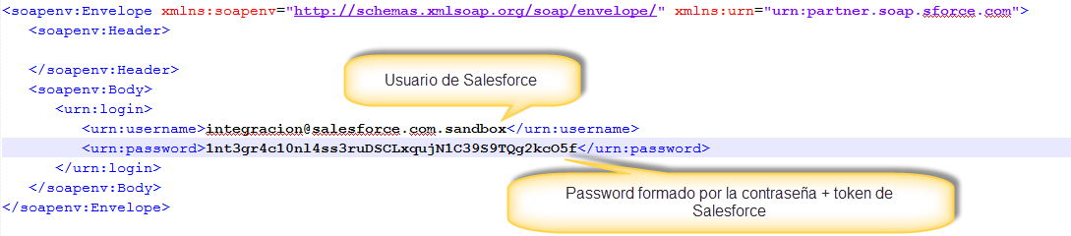
Esta llamada devuelve el parámetro sessionId que será necesario usar en el resto de wsdl.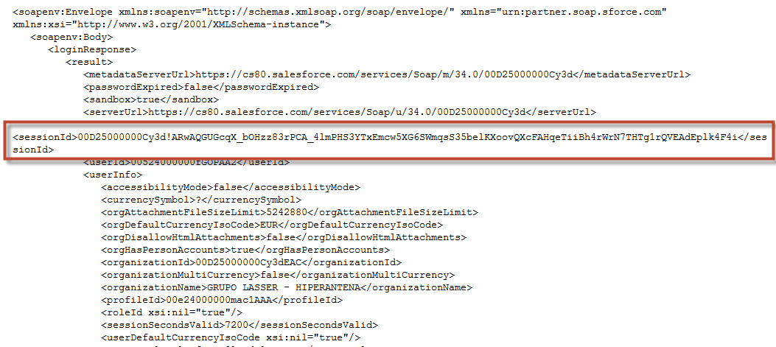

- Paso 2:
Llamar a los wsdl creados en Salesforce para cargar o modificar las ofertas y los productos (ERPToSFOfertas.wsdl.xml y ERPToSFProductos.wsdl.xml).
  - Para llamar al método InsertUpdateOfertas del webservice de ofertas es necesario introducir el sessionId generado en el paso anterior y los valores de la oferta, este método se encargará de crear o actualizar los datos de la oferta, actualmente no se ha creado todavía la funcionalidad del método por lo que devuelve el siguiente mensaje “Pruebas de conectividad correctas pero no está desarrollada la funcionalidad”.
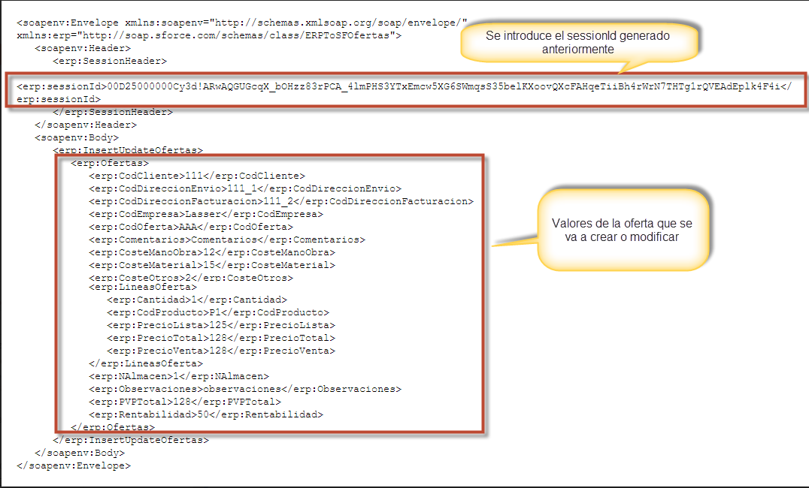

Esta llamada devolverá la siguiente información:
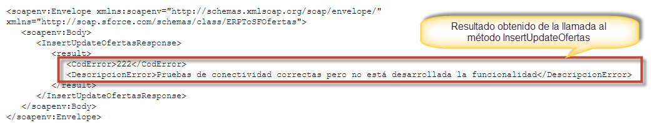

  - Para llamar al método InsertUpdateProductos del webservice ERPToSFProductos se necesita el sessionId generado en el paso 2. Este método se encarga de crear o modificar los productos de Salesforce.

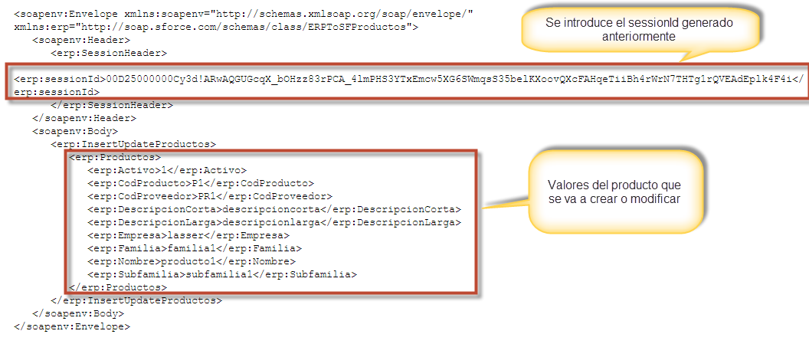
La respuesta que se obtiene de llamar a este método actualmente es “Pruebas de conectividad correctas pero no está desarrollada la funcionalidad” ya que no está desarrollada la funcionalidad del método.
